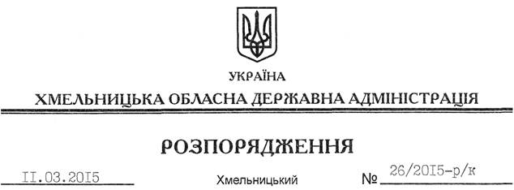

Про переведення Н.Русецької

На підставі статей 6, 39 Закону України “Про місцеві державні адміністрації”, статті 26 Закону України “Про державну службу”, постанови Кабінету Міністрів України від 01 грудня 1994 року № 804 “Про затвердження Положення про порядок стажування у державних органах”:
1. Перевести з 12 березня 2015 року Русецьку Наталію Петрівну з посади головного спеціаліста відділу взаємодії з правоохоронними органами та оборонної роботи апарату обласної державної адміністрації на посаду заступника начальника відділу взаємодії з правоохоронними органами та оборонної роботи апарату обласної державної адміністрації з посадовим окладом згідно зі штатним розписом, як таку, що успішно пройшла стажування.
Підстава: заява Н.Русецької від 10.03.2015 року, подання керівника стажування, матеріали стажування
2. Присвоїти Н.Русецькій восьмий ранг державного службовця.

Голова адміністрації М.Загородний

